# 

# ЭЛЕКТРОМЕХАНИЧЕСКАЯ ЗАЩЕЛКА МОДЕЛЬ SK-ES-670 **ПАСПОРТ И РУКОВОДСТВО ПО УСТАНОВКЕ**

# **Назначение**

Электромеханическая защелка SK-ES-670 предназначена для запирания дверей в составе систем контроля доступа с электронным управлением блокировкой дверей. Защелка универсальная и подходит для всех типов дверей (левых, правых, открывающихся вовнутрь и наружу) и может быть установлена для запирания любых деревянных, пластиковых, алюминиевых и железных дверей.

**Характеристики**

|  |  |  |  |  |
| --- | --- | --- | --- | --- |
| Модель | **SK-ES-670NO** | **SK-ES-670NC** | **SK-ES-670MNC** | **SK-ES-670MANC** |
| Тип защелки | НО | НЗ | | |
| Регулировка язычка | Есть (0 ~ +3 мм) | | | |
| Арретирование | Нет | Нет | | Есть |
| Механическая разблокировка | Нет | Нет | Есть | Есть |
| Усилие удержания | 250 кг | | | |
| Противоусилие открытия | 2 кг | | | |
| Напряжение | 12 В DC | | | |
| Потребляемый ток | 200 мА | 700 мА | | 700 мА (импульс) |
| Рабочая температура | -15 °C ~ +40 °C | | | |
| Габариты размеры | 67 х 17 х 28 мм | | | |

# **Комплект поставки**

1. Электромеханическая защелка с планкой 110мм: 1 шт.
2. Защитный диод: 1 шт.
3. Крепежный комплект: 1 шт.
4. Паспорт: 1 шт.

# **Особенности**

* Нормально-открытый или Нормально-закрытый режим работы (зависит от модели);
* Нагрузка удержания 250кг;
* Универсальная защелка для правой и левой двери;
* Симметричный дизайн;
* Регулируемый запирающий язычок;
* Установка вертикально или горизонтально;
* Запирающий механизм выполнен из цинкового сплава;
* Доступны длинные (250 мм) или короткие (110 мм) запорные планки из нержавеющей стали;
* Защелки НЗ типа с механической разблокировкой;
* Доступны модели защелок НЗ типа с арретированием - открытие защелки импульсом, защелка остается открытой пока не будет открыта дверь.

# **Габаритные размеры**

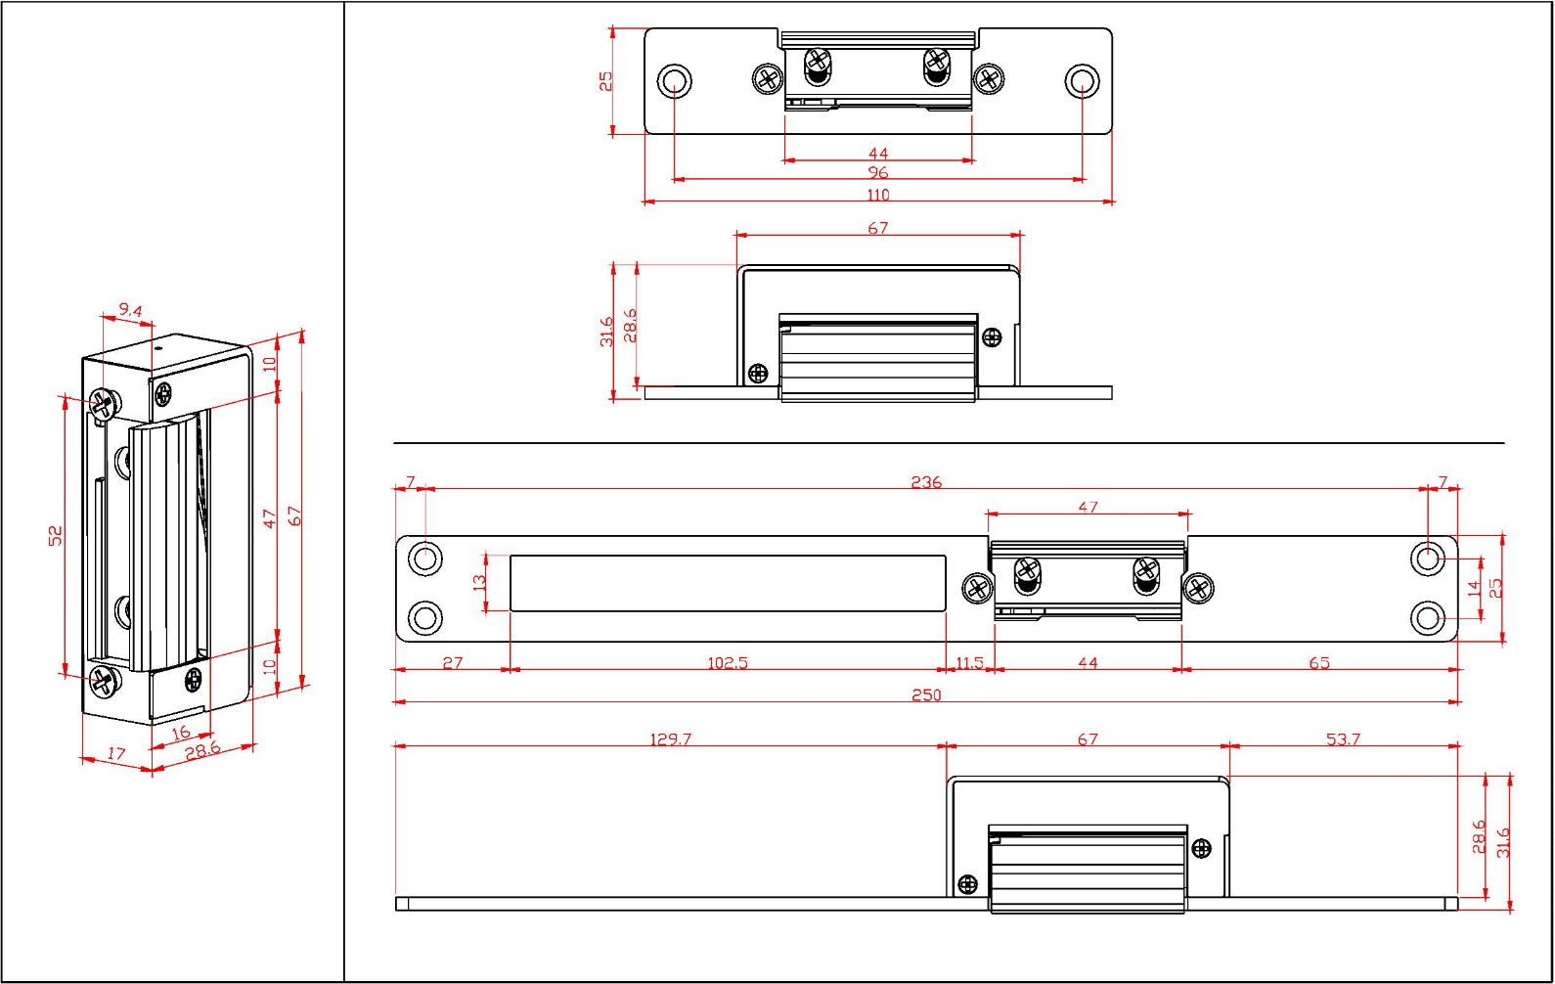

# 

# **Рекомендации по установке и эксплуатации**

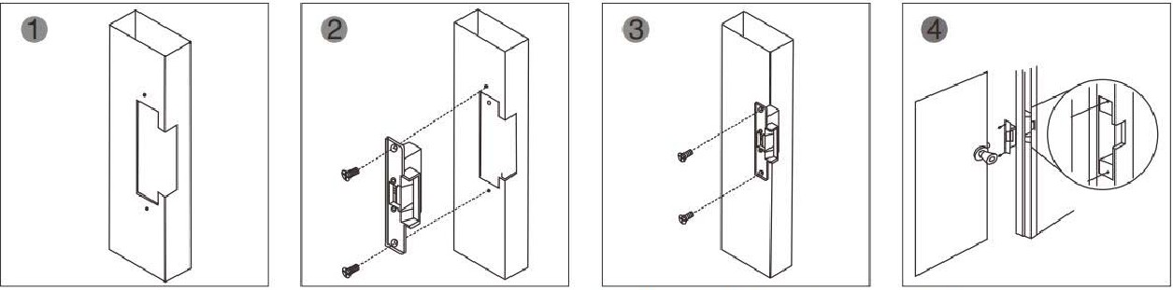

1. Сделайте углубление в дверной коробке согласно размеру защелки.
2. Вставьте защелку в углубление.
3. Закрепите защелку в дверной коробке.
4. Отрегулируйте поперечное расположение язычка защелки так чтобы при закрытой двери ригель замка не давил на нее. Для этого отвинтите два фиксирующих винта внутри язычка.
5. Проверьте, что электромеханическая защелка работает правильно.
6. Защелки нормально-закрытого типа оборудованы механической разблокировкой. Если вам необходим свободный доступ в помещение, то переключите механический переключатель разблокировки внутри язычка защелки.
7. Модели защелок НЗ типа с арретированием позволяют разблокировать дверь коротким импульсом (она остается открытой пока не откроют дверь).
8. Для защиты контактов исполнительного реле устанавливайте на клеммах электрозащёлки защитный диод в обратной полярности относительно подключаемого источника питания.

# **Аксессуары**

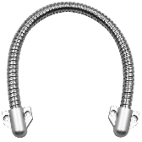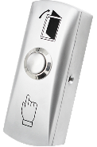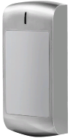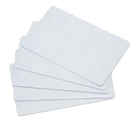

**Кнопки Гибкие переходы Считыватели Карты доступа**

Полный каталог оборудования и аксессуаров смотрите на сайте: [**skudo.pro**](https://skudo.pro).

# **Хранение и транспортировка**

Хранение изделия в потребительской таре должно соответствовать условиям хранения 1 по ГОСТ 15150-69. Устройства в транспортной таре перевозятся любым видом крытых транспортных средств, в соответствии с требованиями действующих нормативных документов.

# **Утилизация**

Утилизацию продукции, содержащей электронные компоненты, необходимо производить в соответствии с местными законами и нормативными актами. Обратитесь к местным органам власти, чтобы получить подробную информацию о правилах утилизации.

# **Сведения о сертификации**

Изделие соответствует требованиям технических регламентов Таможенного союза ТР ТС 020/2011.

# **Сведения о изготовителе и импортере**

**Сделано в Китае**

Импортер: ООО «А-ВИЖН»; 107113, г. Москва, ул. Сокольнический Вал, д.52, 2 этаж, пом.17. Тел.: +7(495)120-06-86, +7(499)430-00-56

Параметры и характеристики изделия могут меняться без предварительного уведомления. Подробная техническая информация, актуальная документация и гарантийные обязательства доступны на официальном сайте [**skudo.pro**](https://skudo.pro)на странице изделия.

**ОТМЕТКИ ПРОДАВЦА**

Модель ________________________________________________________________________________________

Продавец_______________________________________________________________________________________

Дата продажи «____» _________________ 20_____ г. м.п.

**ОТМЕТКИ О ВВОДЕ В ЭКСПЛУАТАЦИЮ**

Монтажная организация_________________________________________________________________________

Дата ввода в эксплуатацию «____» _________________ 20_____ г. м.п.

Служебные отметки

______________________________________________________________________________________________

______________________________________________________________________________________________

______________________________________________________________________________________________

______________________________________________________________________________________________

______________________________________________________________________________________________